Муниципальное бюджетное общеобразовательное учреждение
«Основная общеобразовательная школа» пст. Верхнеижемский
Принято
педагогическим советом протокол № 1 от 30.08.2018г.
Утверждено приказом директора № 191 от 30.08.2018г.

Программа курса

внеурочной деятельности

духовно-нравственной направленности

«Я – гражданин России»
Срок реализации - 4 года
Составитель: учитель начальных классов Куликова Е.В.

пст. Верхнеижемский
2018 г.

Цель программы: создание условий для формирования личности гражданина и патриота России с присущими ему ценностями, взглядами, ориентациями, установками, мотивами деятельности и поведения; совершенствование системы патриотического воспитания, формирование у учащихся гражданственности и патриотизма как качеств конкурентоспособной личности, воспитание любви к Отечеству, духовности, нравственности на основе общечеловеческих ценностей.
Для достижения указанной цели решаются следующие задачи:
- создавать условия для эффективного гражданского и патриотического воспитания школьников;
- формировать эффективную работу по патриотическому воспитанию, обеспечивающей оптимальные условия развития у каждого ученика верности Отечеству, готовности приносить пользу обществу и государству;
- ступень - 1 класс «Маленькие Россияне»;
- ступень - 2 класс «Моя Малая Родина»;
- ступень - 3 класс «Россия - Родина моя»;
- ступень - 4 класс «Я - гражданин России».
- “Я и я” - формирование гражданского отношения к себе.
Задачи:
-формировать правосознание и воспитывать гражданскую ответственность;
- формировать сознательное отношение к своему здоровью и здоровому образу жизни;
- воспитывать у детей понимание сущности сознательной дисциплины и культуры поведения, ответственности и исполнительности, точности при соблюдении правил поведения в школе, дома, в общественных местах;
- формировать потребность к самообразованию, воспитанию своих морально-волевых качеств.
Предполагаемый результат деятельности: высокий уровень самосознания, самодисциплины, понимание учащимися ценности человеческой жизни, здоровья, справедливости, бескорыстия, уважения человеческого достоинства, милосердия, доброжелательности, способности к сопереживанию.
Мероприятия: игры на развитие произвольных процессов (внимания, памяти, воображения и т.д.), беседы «Кто я? Какой я?», «Моё хобби», «Что такое личность?», тест «Познай себя», психологический практикум «Правила счастливого человека», час откровенного разговора «Мой сосед по парте».
- “Я и семья” - формирование гражданского отношения к своей семье.
Задачи:
-формировать уважение к членам семьи;
-воспитывать семьянина, любящего своих родителей;
-формировать у детей понимание сущности основных социальных ролей: дочери, сына, мужа, жены.

Предполагаемый результат деятельности:
-сформировано представление о том, что настоящий мужчина обладает умом, решительностью, смелостью, благородством;
- сформировано представление о том, что настоящая женщина отличается добротой, вниманием к людям, любовью к детям, умением прощать;
-сформировано представление о том, что настоящий сын и дочь берегут покой членов семьи, готовы помочь старшим в работе по дому, не создают конфликтов, умеют держать данное слово, заботятся о своей семье.
Мероприятия: беседы «Что значит быть хорошим сыном и хорошей дочерью», « Забота о родителях - дело совести каждого», конкурс рисунков и стихотворений «Я люблю свою маму», конкурсы сочинений «Я и мои родственники», «Об отце говорю с уважением», «Моя мама - самая лучшая».
- “Я и культура” - формирование отношения к искусству.
Задачи:
-воспитывать у школьников чувство прекрасного, развивать их творческое мышление, художественные способности, формировать эстетические вкусы, идеалы; формировать понимание значимости искусства в жизни каждого гражданина
Предполагаемый результат деятельности:
умение видеть прекрасное в окружающей жизни, занятие детей одним из видов искусства в кружках художественного цикла, участие в художественной самодеятельности.
Мероприятия: экскурсии в музеи, беседы об искусстве, организация выставок детского творчества и фотовыставок, разучивание русских народных песен, танцев.
- “Я и школа” - формирование гражданского отношения к школе.
Задачи:
- формировать у детей осознание принадлежности к школьному коллективу, стремление к сочетанию личных и общественных интересов, к созданию атмосферы подлинного товарищества и дружбы в коллективе;
- воспитывать сознательное отношение к учебе, развивать познавательную активность, формировать готовность школьников к сознательному выбору профессии;
- воспитывать сознательную дисциплину и культуру поведения;
- вырабатывать потребность учащихся в постоянном пополнении своих знаний, в укреплении своего здоровья;
- воспитывать сознательную готовность выполнять Устав школы.

Предполагаемый результат деятельности:
осознание учеником роли знаний в жизни человека, овладение этикой взаимоотношений «ученик - учитель», «ученик - ученик», выполнение распорядка работы школы и возложенных на учащегося обязанностей, умение пользоваться правами ученика, выполнение роли хозяина в школе, поддерживающего обстановку доброжелательности и радости общения, уважения друг к другу.
Мероприятия: экскурсия по школе «Мой школьный дом», беседы «Правила поведения в школе», беседа о школьном уставе «Мои права и обязанности», конкурс сочинений и рисунков «Моя школа», «Моя учительница», организация дежурств, игры «Самое сильное звено», «Проще простого о вежливости».
- “Я и мое Отечество” - формирование гражданского отношения к Отечеству.
Задачи:
- развивать общественную активность обучающихся, воспитывать в них сознательное отношение к народному достоянию, верность к боевым и трудовым традициям старшего поколения, преданность к Отчизне, готовность к защите ее свободы и независимости;
- воспитывать политическую культуру, чувство ответственности и гордости за свою страну.
Предполагаемый результат деятельности:
убежденность обучающихся в том, что настоящий гражданин любит и гордится своей Родиной, изучает ее историко-культурное, духовное наследие, верен своему гражданскому долгу и готов к защите Отечества.
Мероприятия: беседы о государственной символике РФ и малой Родины, встреча с работниками прокуратуры «Об ответственности несовершеннолетних», лекция «Права и обязанности ребенка», экскурсии в школьный музеи, конкурс рисунков и сочинений «Моя малая Родина», встречи с ветеранами ВОВ.
- “Я и планета” - формирование гражданского отношения к планете Земля.
Задачи:
- воспитывать понимание взаимосвязей между человеком, обществом, и природой;
- формировать эстетическое отношение детей к окружающей среде и труду как источнику радости и творчества людей.
Предполагаемый результат деятельности:
обучающиеся должны серьезно задуматься над своим существованием на планете Земля и над тем, как ее сохранить. Настоящий гражданин любит и бережет природу, занимает активную позицию в борьбе за сохранение мира на Земле.
Мероприятия: игра «Я - житель планеты Земля», конкурс рисунков «Береги природу - наш дом»

ПЛАНИРУЕМЫЕ РЕЗУЛЬТАТЫ

Ценностные установки и планируемые результаты Ценностные установки:
любовь к России, к своему народу, к своей малой родине, закон и правопорядок, свобода и ответственность, доверие к людям, долг перед старшим поколением, семьей, почитание родителей, забота о старших и младших, справедливость, милосердие, честь, достоинство, толерантность;
родная земля, заповедная природа, планета Земля;
красота, гармония, духовный мир человека, эстетическое развитие,
художественное творчество.

Планируемые результаты:
Сформировано ценностное отношение к России, своему народу, краю, государственной символике, законам РФ, старшему поколению, к природе.
Учащиеся имеют знания о значимых страницах истории страны, о примерах исполнения гражданского и патриотического долга, о традициях и культурном достоянии своего края, о моральных нормах и правилах поведения, об этических нормах взаимоотношений в семье, между поколениями, знают традиции своей семьи и образовательного учреждения, бережно относятся к ним.
Учащиеся обладают опытом ролевого взаимодействия и реализации гражданской, патриотической позиции, опытом взаимодействия с людьми разного возраста,
неравнодушны к жизненным проблемам других людей, умеют сочувствовать человеку, находящемуся в трудной ситуации, видеть красоту в окружающем мире, в поведении, поступках людей.
Школьники обладают начальными представлениями о правах и обязанностях человека, гражданина, семьянина, товарища, эстетического отношения к окружающему миру и самому себе.
У детей младшего школьного возраста накоплен личный опыт участия в экологических инициативах, проектах, в природоохранной деятельности в школе, на пришкольном участке.

Личностные результаты:
- осознание себя членом общества и государства самоопределение своей российской гражданской идентичности, чувство любви к своей стране, выражающееся в интересе к ее истории и культуре,
- осознание своей этнической и культурной принадлежности в контексте единого и целостного отечества при всем разнообразии культур, национальностей, религий России;
- уважительное отношение к иному мнению, истории и культуре других народов России;
- уважение к людям других национальностей, вероисповедания, культуры на основе понимания и принятия базовых общечеловеческих ценностей;
- способность к адекватной самооценке с опорой на знание основных моральных норм, требующих для своего выполнения развития самостоятельности и личной ответственности за свои поступки.

Метапредметные результаты:
- способность регулировать собственную деятельность (в том числе учебную, направленную на познание закономерностей социальной действительности;
- умение осуществлять информационный поиск для выполнения учебных задач;
- освоение правил и норм социокультурного взаимодействия со взрослыми и сверстниками в сообществах разного типа (класс, школа, семья, учреждения культуры в городе, т.д.).
- способность использовать источники художественного наследия в пересказе, анализировать тексты, пересказы, ответы товарищей,
- приобретение навыков культуры общения (дома, в школе, в обществе).
- совершенствование в умениях чтения, слушания обществоведческой литературы, историко-художественной и историко-популярной литературы,

Предметные результаты:
- усвоение первоначальных сведений о правах и свободах человека, об обществе и роли человека в нем;
- владение базовым понятийным аппаратом (доступным для осознания младшим школьником), необходимым для получения дальнейшего правового образования. Иметь представление о понятиях: равноправие, хороший поступок, плохой поступок, правило, закон, права человека, религия, вероисповедание, социальная помощь, Конституция, Декларация и Конвенция ООН, ребенок, государство, гражданство, социальная защита, инвалид, милосердие, родословная, здоровый образ жизни, дискриминация, раса, расизм, право, свобода, обязанность, ответственность.
- владение навыками устанавливать и выявлять причинно-следственные связи в социуме;
- овладение основами правовой грамотности, правилами правового и нравственного поведения.
- знание наиболее значимых событий в истории материальной и духовной культуры России.

Система контроля и оценки достижения планируемых результатов.
С целью контроля реализации программы ее эффективности организуется мониторинг эффективности внедрения программы. Уровень развития и проявления патриотизма личности определяется методом анкетирования, тестирования. Уровень эффективности процесса гражданско-патриотического воспитания определяется методом наблюдения, мониторинга результатов деятельности в конце каждого года обучения. Подведение итогов мониторинга осуществляется на МО классных руководителей.

Содержание программы
2класс «Моя Малая Родина» - 68ч
формирование гражданского отношения к себе, другим людям.
1.“Я и я”(4ч)
Я - ученик. Мой портфель.Подумай о других. Игры на развитие произвольных процессов. Диагностика. Сбор игр.
- “Я и семья”(5ч) - формирование гражданского отношения к своей семье.
Я помощник в своей семье.
Моя любимая мамочка. Об отце говорю с уважением. Мама, папа, я - дружная семья. Здесь живет моя семья. Конкурсы рисунков, сочинений.
- “Я и культура”(4ч) - формирование отношения к искусству.
Родной край в древности. Поэты и писатели нашего города.
Что посеешь, то и пожнешь.
Широкая Масленица.
Экскурсии в музеи, вернисажи.
- “Я и школа”(6ч) - формирование гражданского отношения к школе. Обязанности ученика в школе. Я люблю свою школу. Самый уютный класс. Школьная символика (гимн, герб, флаг). По каким правилам мы живем в школе? Десант чистоты и порядка.
Конкурсы сочинений. Трудовой десант
- “Я и мое Отечество”(9ч) - формирование гражданского отношения к Отечеству.
Урок Мира. Знакомства с символами родного края (герб, гимн, флаг). Мы и наши права.
Мой любимый город. Наш город. О чем шепчут названия улиц родного города.
След Великой Отечественной войны в жизни родного края. Герои Советского союза - наши земляки. Открытка ветерану.
Конкурсы рисунков, экскурсии в музеи, акции. Выпуск листовок. Подготовка и рассылка праздничных открыток.
- “Я и планета”(6ч) - формирование гражданского отношения к планете Земля.
Осень в родном городе. Знай и люби свой край.
Экология нашего города. День добрых волшебников.
Уж тает снег, бегут ручьи. День птиц.
Вывешивание кормушек, выставки рисунков

- класс «Россия - Родина моя» - 34ч
- “Я и я”(4ч) - формирование гражданского отношения к себе.
Кому нужна моя помощь? Кто что любит и умеет делать.
Мы все такие разные. Для чего я рожден? Быть человеком.
Диагностика.
- “Я и семья”(5ч) - формирование гражданского отношения к своей семье.
В гостях у предков. Откуда я родом. Почему меня так назвали.
Что значит быть хорошим сыном и дочерью. Моя семья - моя радость. Мой папа - мастер на все руки. Мамины помощники. У моих родителей
- золотые руки.
Доброта в стихах и сказках. Спешите творить добро! Что такое хорошо, а что такое плохо. Панорама добрых дел.
Пожилые люди - мудрые люди. Золотые бабушкины руки. Операция «Красный крест». Народный лечебник. Бабушкины советы.
Выставки. Конкурсы рисунков, сочинений. Акции. Оказание адресной помощи одиноким пенсионерам.
- “Я и культура”(4ч) - формирование отношения к искусству.
Раз - словечко, два - словечко - будет песенка. Музыкальная азбука. Люблю тебя, моя Россия. Богатыри земли Русской.
Мои любимые книги. Дети войны. Встреча с местными поэтами. Новогодние зарисовки.
- “Я и школа”(6ч) - формирование гражданского отношения к школе. Мой класс - моя семья. Мои права и обязанности. Школьный Устав. Ты и твои друзья. Каков я в школе? Сценки из школьной жизни. Наша школа в будущем. Вежливая улица. По каким правилам мы живем. Мастерская по изготовлению сувениров. Зеленые ладошки земли. Десант чистоты и порядка. Выставки поделок. Трудовой десант. Высаживание рассады.
- “Я и мое Отечество”(9ч) - формирование гражданского отношения к Отечеству.
Урок милосердия и доброты. Знакомства с символами Российского государства. Наша страна - Россия. Конституция - основной закон жизни страны. Флаги России.
Село, в котором я живу. Наша страна. Дорогая моя столица. Посмотри, как он хорош, мир, в котором ты живешь. История страны в названиях улиц. История Отечества. Путешествие по стране. Кто хочет стать знатоком истории .Там, где погиб неизвестный солдат. Они служили в Армии. Честь имею. Вам, защитники Отечества!
- “Я и планета”(6ч) - формирование гражданского отношения к планете Земля.
Осень в родном городе. Сад на окошке.
Животные из Красной книги. Чем живет планета Земля? Судьба Земли
- наша судьба.
- класс «Я - гражданин России» - 34ч
- “Я и я”(4ч) - формирование гражданского отношения к себе.
Кто я? Какой я? Откуда я родом. Правила жизни. Правила счастливого человека. «Можно» и «нельзя» в жизни. Мир моих интересов.
- “Я и семья”(5ч) - формирование гражданского отношения к своей семье.
День пожилого человека. Песни бабушек. Панорама добрых дел.
Забота о родителях - дело совести каждого. Фотовыставка «Я и моя семья». Моя семья. Наша домашняя коллекция. Игры с младшим братом (сестрой). Мои семейные обязанности. Мини - проект.
- “Я и культура”(4ч) - формирование отношения к искусству. Знаменитые писатели и поэты. Образ русской женщины.
О красоте, моде и хорошем вкусе. Масленица.
- “Я и школа”(6ч) - формирование гражданского отношения к школе. Продолжаем изучать Школьный Устав.
Школьный двор. Десант чистоты и порядка.
Я и мой класс. Самое сильное звено. Мой лучший школьный друг.
Наши классные обязанности. Зачем нужно учиться в школе.
- “Я и мое Отечество”(9ч) - формирование гражданского отношения к Отечеству.
Поговорим о толерантности. Символика России. Символы нашего края. Государственный праздник - День Согласия и примирения.
Права ребенка. Путешествие в страну Законию. Основной закон жизни нашего государства. Я - гражданин России. Герои России. Есть такая профессия - Родину защищать. Мы - россияне. . Победа деда - моя победа.
- “Я и планета”(6ч) - формирование гражданского отношения к планете Земля.
В ответе за тех, кого приучили. Покормите птиц зимой. Мастерская кормушек. Растения из Красной книги. Я - житель планеты Земля. Берегите природу. Изготовление кормушек, поделок из бросового материала.
Тематическое планирование 1 класс(33 часа)

№ | ТЕМЫ | Кол-во час.
1 | Праздник первого звонка | 1
2 | Мой школьный дом. Экскурсия по школе | 1
3 | Правила поведения в школе | 1
4 | Экскурсия по школьному двору | 1
5 | Я. Ты, мы. Игра | 1
6 | Кто что любит делать. Конкурс викторина | 1
7 | Мисс Осень | 1
8 | Дары природы. Конкурс поделок из природного материала | 1
9 | Моя семья – моя радость | 1
10 | Кто мои бабушка, дедушка? В чём я должен им помочь | 1
11 | Моя красивая мама. Конкурс рисунков | 1
12 | Мои права и обязанности. Беседа с творческим заданием | 1
13 | История моего поселка | 1
14 | Мой сосед по парте. Час откровенного разговора | 1
15 | Законы жизни в классе. Урок-игра | 1
16 | Откуда пришли елочные игрушки. Изготовление. | 1
17 | Фотографии из семейного альбома. Презентация | 1
18 | Школа вежливости. Беседа | 1
19 | Маленькая страна. Экологическая акция. | 1
20 | Символы России, города, школы. | 1
21 | Они защищали Родину. | 1
22 | Экскурсия в прошлое нашего поселка. | 1
23 | Герои ВОВ – наши земляки. | 1
24 | Знаменитые люди нашего поселка | 1
25 | Поэты и писатели нашей республики. | 1
26 | Акция «Помоги другу» | 1
27 | Мы жители планеты Земля | 1
28 | Конкурс рисунков « Земля – твой дом » | 1
29 | Птицы нашего края. | 1
30 | Мягкие лапки, а в лапках царапки. Конкурс «Кис-кис» | 1
31 | Десант чистоты и порядка. | 1
32 | Красная книга Коми края | 1
33 | Обобщение пройденного за год. | 1

Тематическое планирование 2 класс (68 часов)
1 | Урок Мира. | урок | 2ч
2 | Знакомства с символами родного края (герб, гимн, флаг). | презентация | 2ч
3 | Обязанности ученика в школе. Беседа. | Беседа | 2ч
4 | Осень в родном городе. Фотоконкурс | Конкурс | 2ч
5 | Подумай о других. Беседа с элементами игры. | беседа | 2ч
6 | Я - ученик. Беседа с творческим заданием. | Твор.работа | 2ч
7 | Родной край в древности. Экскурсия в музей. | экскурсия | 2ч
8 | Что посеешь, то и пожнешь. Беседа с элементами игры. | беседа | 2ч
9 | Я люблю свою школу. Конкурс сочинений. | конкурс | 2ч
10 | Мой портфель. Игра - экспромт | игра | 2ч
11 | Моя любимая мамочка. | беседа | 2ч
12 | Школьная символика (гимн, герб, флаг) | Презентация | 2ч
13 | Мой любимый город. Беседа. | беседа | 2ч
14 | Наш город. Конкурс визиток | конкурс | 2ч
15 | О чем шепчут названия улиц родного села. Конкурс рисунков. | конкурс | 2ч
16 | Самый уютный класс. Конкурс | конкурс | 2ч
17 | Экология нашего города. Беседа | Беседа | 2ч
18 | День добрых волшебников. Вывешивание кормушек. | Практическое  занятие | 2ч
19 | Я помощник в своей семье. Беседа с элементами игры | беседа | 2ч
20 | Мы и наши права. Урок - игра | игра | 2ч
21 | Игры на развитие произвольных процессов. | игры | 2ч
22 | Об отце говорю с уважением. Конкурс сочинений. | конкурс | 2ч
23 | Мама, папа, я дружная семья. Конкурс - соревнование. | соревнование | 2ч
24 | По каким правилам мы живем в школе? Игра | игра | 2ч
25 | Широкая Масленица. Игра. | игра | 2ч
26 | Поэты и писатели нашего города.  Выпуск буклетов | Практическое  занятие | 2ч
27 | Здесь живет моя семья. Заочное путешествие. | Заочное  путешествие | 2ч

28 | Уж тает снег, бегут ручьи. Заочное путешествие. | Заочное  путешествие | 2ч
29 | День птиц. Выставка рисунков | выставка | 2ч
30 | След Великой Отечественной войны в жизни родного края.  Экскурсия в музей. | экскурсия | 2ч
31 | Герои Советского союза - наши земляки. Урок Мужества. | Урок мужества | 2ч
32 | Открытка ветерану. Акция. | акция | 2ч
33 | Десант чистоты и порядка. | десант | 2ч
34 | Знай и люби свой край. Викторина. | викторина | 2ч

Итого: 68 часов
Календарно-тематическое планирование в 3 классе -34ч.
№ | Тема занятия | Формы  проведения | Дата
1 | Урок милосердия и доброты. | урок
2 | Знакомства с символами Российского  государства. | презентация
3 | Мой класс - моя семья. Беседа. | Беседа
4 | Мои права и обязанности. Беседа о школьном Уставе | беседа
5 | Ты и твои друзья. Игра. | игра
6 | В гостях у предков. Сказочный марафон | Марафон по  сказкам
7 | Наша страна - Россия. | презентация
8 | Что значит быть хорошим сыном и дочерью. Беседа | беседа
9 | Вежливая улица. Викторина | викторина
10 | Животные из Красной книги.  Просмотр видеофильма. | видеофильм
11 | Доброта в стихах и сказках. Инсценировка отрывков из стихотворений и сказок. | инсценирование
12 | Кому нужна моя помощь? Разведка добрых дел. | Операция  «Тимуровец»
13 | Раз - словечко, два - словечко - будет песенка. Конкурс песен под караоке | конкурс
14 | Люблю тебя, моя Россия.  Музыкальный час. | Разучивание и слушание песен
15 | Мои любимые книги. Выставка книг. | Выставка
16 | Уважения достойны. Беседа о пожилых людях. | беседа
17 | Моя семья - моя радость. Беседа с творческим заданием | Творческое  задание
18 | По каким правилам мы живем. Игра. | Игра
19 | Конституция - основной закон жизни страны. Беседа с творческим заданием | беседа
20 | Флаги России. Беседа с творческим заданием. | беседа
21 | Для чего я рожден? Беседа | беседа
22 | Чем живет планета Земля? КВН | квн
23 | Мастерская по изготовлению сувениров. | Изготовление  сувениров
24 | Богатыри земли Русской. Урок - вернисаж. | Урок-вернисаж
25 | Там, где погиб неизвестный солдат. | выставка

 | Выставка рисунков.
26 | Они служили в Армии. Конкурс сочинений о службе в Армии родных. | конкурс
27 | Мой папа - мастер на все руки. Презентация. | презентация
28 | Мамины помощники. Ролевая игра. | игра
29 | У моих родителей - золотые руки. Выставка семейных поделок. | выставка
30 | Быть человеком. Дискуссия. | дискуссия
31 | Дорогая моя столица. Заочное путешествие. | Заочное  путешествие
32 | Спешите творить добро! Ситуативный практикум. | Практическое  занятие
33 | Посмотри, как он хорош, мир, в котором ты живешь. Конкурс стихов. | конкурс
34 | Путешествие по стране.  Интеллектуальная игра. | игра

Календарно-тематическое планирование в 4 классе -34ч.
«Я-гражданин России»
№ | Тема занятия | Форма  занятия | дата
1 | Символика России | презентация
2 | Символы нашего края. | презентация
3 | Поговорим о толерантности | беседа
4 | Кто я? Какой я? Беседа с творческим заданием | беседа
5 | Тропы природы. Изготовление поделок из бросового материала. | Изготовление  поделок
6 | Моя семья. Мини - проект | Мини-проект
7 | Наши классные обязанности.  Выпуск буклетов | Выпуск буклетов
8 | Десант чистоты и порядка | десант
9 | В ответе за тех, кого приучили. Беседа с элементами игры | беседа
10 | Я и мой класс. Конкурс рисунков | конкурс
11 | Правила жизни. Беседа с | беседа

 | элементами игры.
12 | Права ребенка. Книга Ю Яковлева «Ваши права, дети». | Беседа
13 | Письмо самому себе. Конкурс на лучшее письмо. | конкурс
14 | Государственный праздник - День Согласия и примирения. | презентация
15 | День пожилого человека. Акция «Доброта души». | акция
16 | Песни бабушек. Конкурс песен | конкурс
17 | Откуда я родом. Презентация. | презентация
18 | Зачем нужно учиться в школе | беседа
19 | Моё село. Конкурс сочинений | конкурс
20 | Путешествие в страну Законию. Викторина. | викторина
21 | Знаменитые писатели и поэты. Литературная викторина. | викторина
22 | Основной закон жизни нашего государства. Беседа | беседа
23 | Я и моя семья. Фотовыставка. | фотовыставка
24 | Покормите птиц зимой.  Мастерская кормушек. | Развешивание  кормушек
25 | Растения из Красной книги. Просмотр видеофильма. | видеофильм
26 | Панорама добрых дел. | Операция  «Тимуровец»
27 | Мои семейные обязанности. Проигрывание сюжетов. | игра
28 | Мир моих интересов. Беседа с творческим заданием | беседа
29 | Забота о родителях - дело совести каждого. | беседа
30 | Мой лучший школьный друг.  Письмо другу. | обсуждение
31 | Я - житель планеты Земля. Круглый  стол. | Круглый стол
32 | Берегите природу. Конкурс  экологических сказок | Конкурс сказок
33 | Победа деда - моя победа. Мини - проекты о своих героических  родственниках. | Мини-проект
34 | Есть такая профессия - Родину защищать. Конкурсная познавательная программа. | Познавательная  программа

Проверочные тесты.

Критерии оценки знаний учащихся.
Каждый правильный ответ оценивается в 1 балл.
Максимальная сумма баллов - 12.
10-12 баллов - курс усвоен практически полностью;
8-9 баллов - курс в целом усвоен хорошо;
6-7 баллов - курс усвоен удовлетворительно;
менее 6 баллов - курс не усвоен.

Тест №1
- Закончи предложение:
Наша страна называется....
- Выбери и отметь правильный ответ:
Столица России - город:
а) Москва; б) Санкт- Петербург;
в) Омск; г) Новосибирск.
- Выбери и отметь правильный ответ:
Главой нашего государства является:
а) король; б) губернатор;
в) мер; г) президент.
- Выбери и отметь правильный ответ:
Главный закон страны называется:
а) Конституция РФ; б) Конвенция о правах ребёнка;
в) Всеобщая декларация прав человека; г) Устав школы.
- Закончи предложение:
Гимн, флаг, герб - это ....
- Раскрась российский флаг в его цвета:
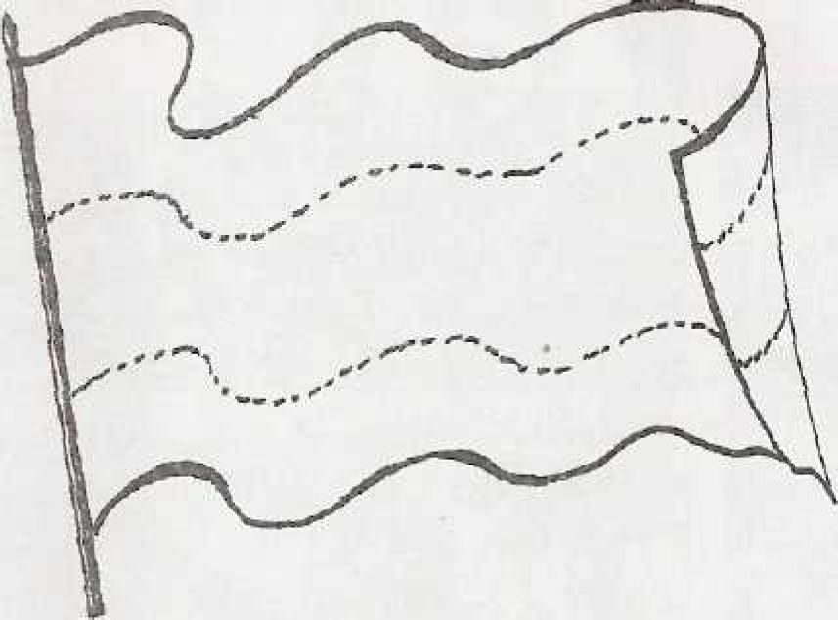

- Выбери и отметь правильный ответ:
Документ, защищающий права ребёнка называется:
а) Конституция РФ; б) Конвенция о правах ребёнка;
в) Всеобщая декларация прав человека; г) Устав школы.
- Обведи правильный ответ:
Человек считается ребёнком до: а) 14 лет; б) 16 лет;
в) 18 лет; г) 20 лет.
- Закончи предложение:
Я имею право на
- Представь ситуацию. По улице шел старичок, опираясь на тросточку. На встречу ему, подняв голову кверху и что-то напевая себе под нос, шел мальчик. Он не заметил старика и сильно его толкнул. Как бы ты поступил на месте мальчика в этой ситуации?
- Во время торжественного собрания зазвучал гимн Российской Федерации. Как должны сделать люди в зале?
12. Соедини линиями дату и название праздника:
23 февраля |  | День согласия и примирения
1 мая |  | День защитника Отечества
4 ноября |  | День России
12 июня |  | День солидарности трудящихся

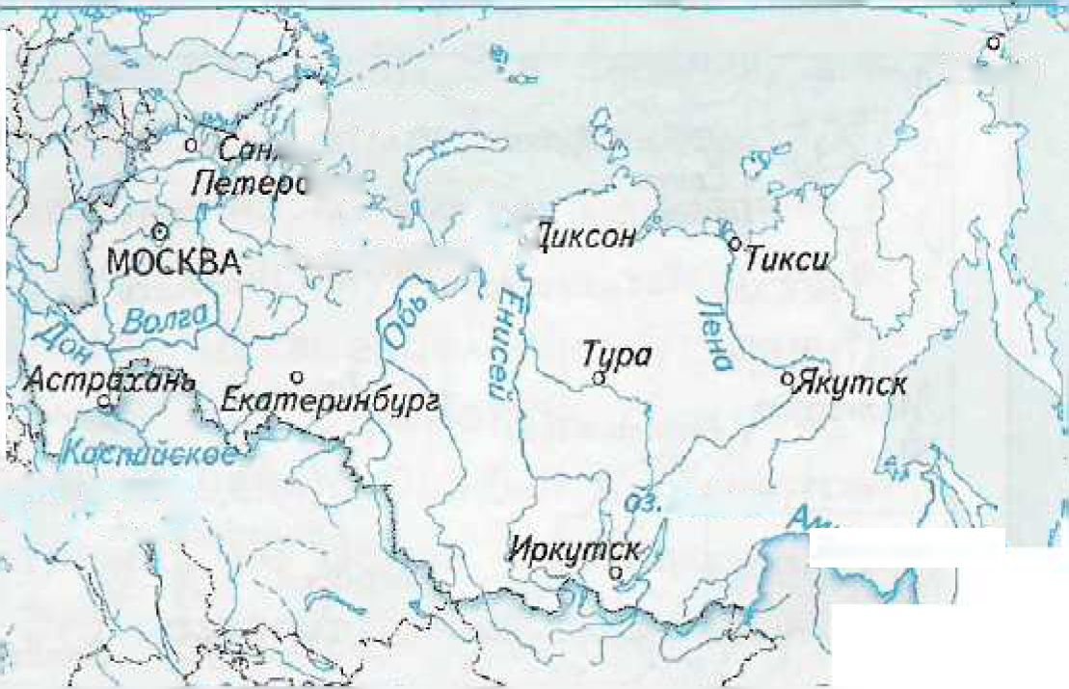
Тест №2
- Выбери и отметь правильный ответ:
Как называется наша страна?
а) СССР; б) Россия; в) США; г) Англия.
- Выбери и отметь правильный ответ:
Кто является главой нашего государства?
а) президент; б) царь;
в) губернатор; г) премьер-министр.
- Выбери и отметь правильный ответ:
Чем являются герб, флаг и гимн?
а) символами государства;
б) символами праздника;
в) символами власти
- Выбери и отметь правильный ответ:
Что значит быть гражданином?
а) иметь права;
б) выполнять законы, иметь права;
в) выполнять законы.
- Обведи границу и столицу нашего государства. Допиши полное название:
-° Мурманск
Ж
7 „№
о Сыктывкар
Уэлен
Р
Ф

гат
Байкал
Владивосток
- Выбери правильный ответ:
Что такое законы?
а) правила, обязательные для всех жителей страны;
б) документ, защищающий права человека;
в) документ.
- Отметь знаком «+» правильные утверждения:
Государственные праздники - это нерабочие дни, которые по решению правительства отмечает вся страна.
1 января, 8 Марта, 1 апреля - это государственные праздники.
Г осударственные праздники напоминают о важнейших событиях прошлого и настоящего нашей Родины.

- Выбери и отметь правильный ответ:
Какой день стал Днём победы?
а) 1 мая; б) 7 января; в) 7 ноября; г) 9 мая.
- Закончи предложение:
Какие права имеет гражданин России
- Закончи предложение:
Какие обязанности имеет гражданин России ....
11.
12. Представь ситуацию. Однажды Вова поехал в театр. В автобусе он сел у окна и с интересом рассматривал улицы. Вдруг в автобус вошла женщина с маленьким ребенком на руках.
Как ты поступишь в данной ситуации?
12. Ты отправился в лес на прогулку. Напиши, что ты будешь делать во время прогулки.

Тест №3
- Впиши пропущенные слова.
Главой нашего государства является
а законы создаёт
- Выбери и отметь правильные утверждения:
а) государство - это все люди,
живущие в стране;
б) государство - это механизм управления людьми, живущими в стране;
Что такое государство?
в) государство устанавливает законы, которые нельзя нарушать;
г) государство - это правительство, армия, милиция, законы.
- Выбери и отметь правильный ответ:
Как выглядит государственный флаг Российской Федерации?
а) горизонтальные полосы: белая, синяя, красная;
б) вертикальные полосы: синяя, белая, красная;
в) горизонтальные полосы: синяя, красная, белая;
г) вертикальные полосы: красная, белая, синяя.
- Выбери и отметь правильный ответ:
Что такое герб?
а) нагрудный знак;
б) отличительный знак города, государства;
в) эмблема;
г) рисунок.
- Выбери и отметь правильный ответ:
До какого возраста человек считается ребёнком?
- Выбери и отметь правильный ответ:
а) до 14 лет; в) до 20 лет;
б) до 18 лет;
г) до 25 лет.
Когда государство полностью берёт на себя заботу о ребёнке?
а) если остался без семьи;
б) если проживает в семье;
в) если проживает с мамой;
г) если проживает с бабушкой.
- Обозначь столицу нашего государства и город, в котором (или недалеко от которого) ты живёшь:
Уэлен
- о-'Сонкт

) U,,./ Петербург
, f'T ^-._{ч} I £
\ Москва ^{я} fm

{ЩрЬ? /
Мурманск
Тике а
'Астр&хШъ
■ 7 ⁰ О м с у
Р^{л} яЛ°РМк *тУ^М

^Якутск

У I
Э, Байкал
Иркутск
- Закончи предложение:
Каждый человек имеет право на
- Закончи предложение:
Какие обязанности имеет гражданин России?
- Представь, что ты видишь, как ветер срывает со стены дома государственный флаг России, и он падает в грязь. Что ты сделаешь?
- Ты опоздал на урок и заходишь в класс. Твои действия:
а) поздороваешься и сядешь на место;
б) поздороваешься и извинишься за опоздание;
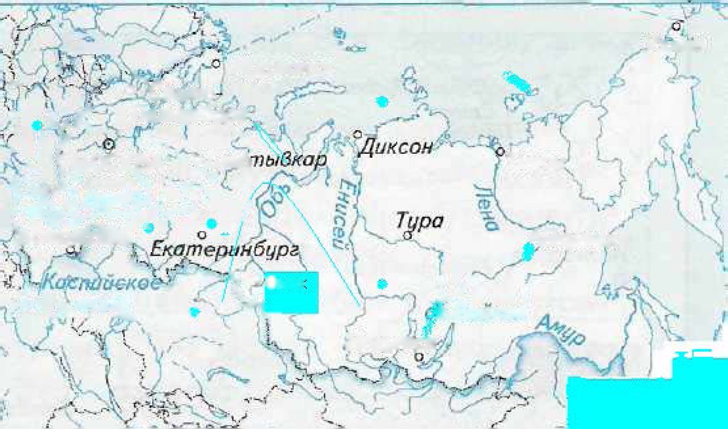
в) поздороваешься, извинишься за опоздание, спросишь разрешения сесть на своё место.
- Объясни названия праздников.
Праздник | Событие, которое дало название празднику
9 Мая - День Победы
12 июня — День независимости
России
12 апреля - День космонавта

Тест №4
- Выбери и отметь правильный ответ:
В каком документе говорится о правах, принадлежащих каждому из нас:
а) Всеобщая декларация прав человека;
б) Конвенция о правах ребёнка;
в) Конституция Российской Федерации;
г) Устав школы.
- Из нарисованных гербов выбери и обведи российский герб:
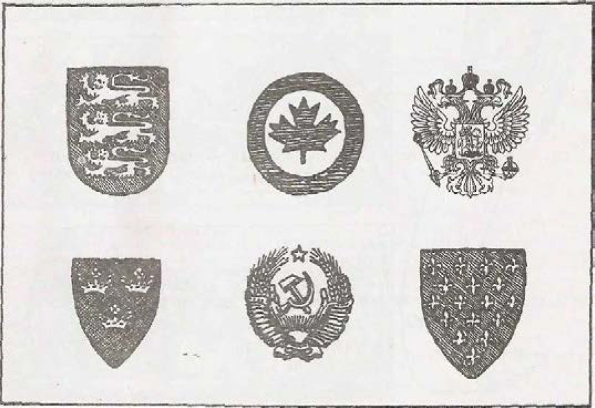

- Выбери и отметь правильный ответ:
Кто утверждает важные законы нашей страны?
а) президент России;
б) правительство Российской Федерации;
в) государственная дума;
г) народ.
- Выбери и отметь правильный ответ:
С какого возраста человек может пойти на выборы и голосовать за какого- либо кандидата?
а) с 14 лет; б) с 16 лет;
в) с 18 лет; г) с 20 лет.
- Впиши даты и названия двух любых государственных праздников.
(Если сможешь, заполни все листки календаря):
январь | февраль | Март | май | июнь | ноябрь
6. Закончи предложение:

Какие права имеет гражданин России....
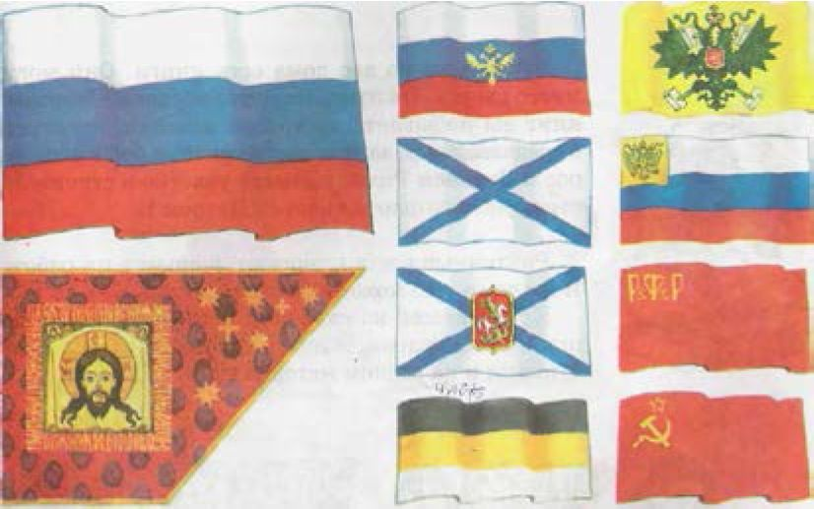
- Выбери и обведи флаг России:
- Соедини линиями название документа и его основное назначение:
Всеобщая декларация прав человека |  | Основной закон государства
Устав школы |  | Документ, где отражены права и
 |  | свободы человека.
Конвенция о правах |  | Основной закон школы
ребёнка
Конституция России
Документ, защищающий права детей.

- Выбери и отметь правильный ответ:
Какова основная мысль Конвенции о правах ребёнка?
а) дети имеют право на заботу и помощь;
б) каждый человек имеет гражданские и политические права и свободы;
в) каждый человек имеет право на образование;
г) каждый ребёнок имеет свои обязанности.
- Закончи предложение:
Какие обязанности имеет гражданин России..
- Прочитай рассказ. Пришла летняя пора. Поспела в лесу малина. Решили три друга - Вася, Миша и Митя - принести домой по корзинке спелых ягод. Долго бродили по лесу. Малины наелись, корзинки наполнили. Вдруг Митя увидел, что в кармане нет ключа от дома. Решил вернуться поискать, туда где малину собирали. Миша вздохнул, пожалел товарища и пошел домой. А Вася... .Напиши как должен был поступить Вася.

12. Если ты остался дома без взрослых:
а) Никому не откроешь двери;
б) Откроешь только тому, кто скажет, зачем он пришел;
в) Откроешь дверь только близким людям

Тезаурус.
Взаимопомощь - взаимная помощь, помощь друг другу.
Герб - эмблема государства, города, рода, изображаемая на флагах, монетах, печатях, государственных и других официальных документах.
Гимн - торжественная песня, принятая как символ государства.
Государство - механизм управления обществом в какой-либо стране. В государстве должно быть правительство, законы, служба порядка, армия.
Г осударственная дума -так в России называют собрание избранных народом представителей , которое разрабатывает и утверждает законы. Государственные праздники - праздники, нерабочие дни, которые по решению правительства отмечает вся страна.
Государственные символы- флаг, герб и гимн государства.
Гражданин государства - человек, который связан с каким-то определенным государством: признает это государство своим, пользуется его защитой, использует свои права и выполняет гражданские обязанности. Добро - нечто положительное, хорошее, полезное, противоположное злу. Дружба - близкие отношения, основанные на взаимном доверии, привязанности, общности интересов.
Жадность - настойчивость в стремлении удовлетворить своё желание, скупость.
Закон -обязательные для всех правила поведения людей в обществе, установленные государством.
Защита - охрана, безопасность от враждебных действий, от опасности.
Зло - нечто плохое, вредное, противоположное добру.
Конституция - основной закон государства, определяющий основные права и обязанности граждан.
Независимость - самостоятельность, свобода.
Общество - так можно назвать всех жителей какой-либо страны, которых связывает друг с другом их настоящее, их история, их культура.
Обязанность - круг действий, возложенных на кого-нибудь, обязательных для выполнения.
Отечество - страна, где человек родился и к гражданам которой он принадлежит.
Поколение - одновременно живущие люди близкого возраста. Правительство - высший исполнительный орган государственной власти в стране.
Право - совокупность устанавливаемых и охраняемых государственной властью норм и правил, регулирующих отношения людей в обществе. Президент - глава государства.
Родина - так человек называет место, где он родился и вырос; свой город, село, а также страну, гражданином которой он является.
Российская Федерация - полное название современного российского государства, которое образовано союзом всех входящих в него территорий (республик, краев).
Старина - давнее, давно минувшее время.
Столица - главный город государства, место пребывания правительства и правительственных учреждений.
Уважение - почтительное отношение, основанное на признании чьих-нибудь достоинств.
Федерация - это государство, образованное в результате союза (объединения) всех входящих в него территорий (земель). Каждая территория- участник такого союза, имеет свои законы и свое местное правительство. Но есть общие для всех союзные (федеральные) законы, единая армия, единые для всех деньги и центральное правительство, которое управляет всей страной.
Флаг - прикрепленное к древку или шнуру полотнище определенного цвета или нескольких цветов, часто с эмблемой.

СПИСОК ЛИТЕРАТУРЫ
1. Алексеева, Л.Н. Стихи о растениях [Текст] / сост. Л.Н.Алексеева. - СПб: Тритон, 1997.
2. Антошин, М.К. Герб, флаг, гимн России: изучение государственных символов РФ в школе [Текст] / сост. М.К.Антошин. М.: Айрис - пресс, 2003.
3. Баранова, И.В. Нравственные ценности [Текст] / сост. И.В.Баранова. - М.: Генезис, 2004.
4. Бродовска, З.В. В стране экологических загадок [Текст] / З.В. Бродовская. - Новосибирск, 2003.
5. Внеурочная деятельность в начальной школе [Электронный ресурс] - Режим доступа: konf // www.ipkps.bsu.edu.ru
6. Газман, О.С. Воспитание: цели, средства, перспектива [Текст] /О.С. Газман. - М.: Новое педагогическое мышление, 1989. - 221с.
7. Данилюк, А.Я. и др. Концепция духовно - нравственного развития и воспитания личности гражданина России [Текст] /Вестник образования.
- 2009. - №17. - 9 - 13с.
8. Жиренко, О.Е. Внеклассные мероприятия [Текст] / сост.
О.Е.Жиренко. - М.:Вако, 2007
9. Концепция патриотического воспитания граждан РФ [Текст] /Воспитание школьников. - 2005. - №1. - 147с.
10. Концепция духовно - нравственного воспитания российских школьников
[Текст] - М.: Просвещение, 2009. - 35с.
11. Круглов, Ю.Г. Русские народные загадки, пословицы, поговорки [Текст] / сост. Ю.Г.Круглов. М.: Просвещение, 1990.
12. Кувашова, И.Г. Праздники в начальной школе [Текст] / сост. И.Г.Кувашова - Волгоград: изд. «Учитель», 2001.
13. Лизинский, В.М. Проект программы гражданского и патриотического воспитания [Текст] / Научно - методический журнал зам. директора по воспитательной работе. - 2006. - №3. - 40с.
14. Молодова, Л.М. Экологические праздники для детей [Текст] / сост. Л.М.Молодова. - Минск: Асар, 1999.
15. О воспитательном компоненте Федерального государственного образовательного стандарта второго поколения [Текст] / Воспитание школьников. 2009. - №8 - 10 -16с.
16. Павленко, Г.В. Ваши любимые песни [Текст] / сост. Г.В.Павленко. - Смоленск: Русич, 1996.
17. Перекатьева, О.В. Сценарии школьных праздников [Текст] / сост. О.В.Перекатьева. - Ростов-на-Дону, 2001.
18. Программа духовно- нравственного развития и воспитания обучающихся на ступени начального общего образования [Текст] / авт.
- сост. Е.В.Богданова, Н.В.Кондукова, Е.В.Хребтова. - Белово, 2010. - 48-49с

